# Soirée du 23 septembre 2023

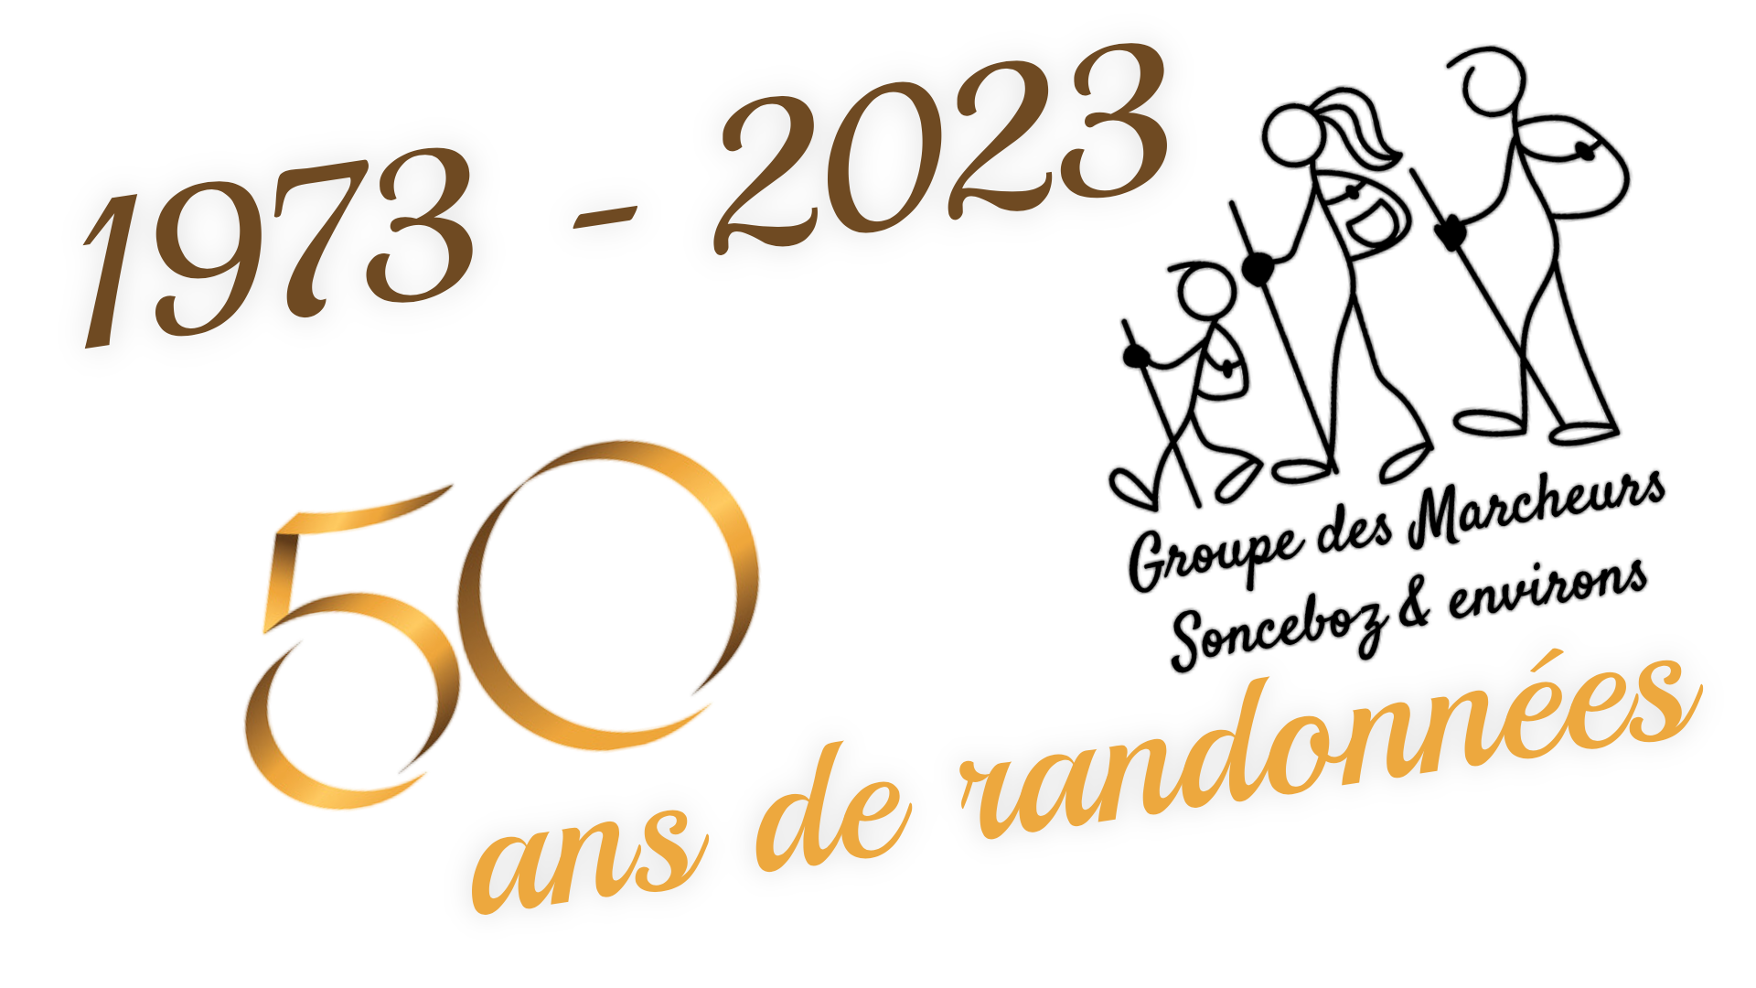

### Souper du 50ème anniversaire

Délai d’inscription / Frist für die Anmeldung: 18 septembre 2023

| Nom, Prénom  Name, Vorname | | Cliquez ou appuyez ici pour entrer du texte. | | | |
| --- | --- | --- | --- | --- | --- |
| Adresse, NPA, Ville  Wohnadresse, PLZ, Ort | | Cliquez ou appuyez ici pour entrer du texte. | | | |
| E-mail : | Cliquez ou appuyez ici pour entrer du texte. | | Tél : | Cliquez ou appuyez ici pour entrer du texte. |
| Nombre d’adultes  Anzahl Erwachsene | | Choisissez un élément. | | | |
| Nombre d’enfants de -12 ans  Anzahl Kinder unter 12 Jahren | | Choisissez un élément. | | | |

|  |
| --- |
| **Le formulaire dûment rempli est a envoyer par E-Mail à / Das ausgefüllte Formular ist per Mail an** [**50ans@marcheurs-sonceboz.ch**](mailto:50ans@marcheurs-sonceboz.ch) **zu senden.** |
| Prix - Preis (menu : fondue campagnarde) |
| 40.- / Personne (Person)  20.- / Enfant de -12 ans (Kinder unter 12 Jahren)  Le prix inclut le buffet à volonté de viande, salades et riz, ainsi que le dessert. Boissons non-comprises.  Der Preis beinhaltet das Selbst Bedienung Buffet nach Wunsch mit Fleisch, Salaten und Reis sowie das Dessert. Getränke sind nicht inbegriffen. |
| Mode de payement - ZAHLUNGSWEISE |
| **Merci de verser le montant total avec la mention « 50EME – [*votre nom*] »**  **Bitte überweisen Sie den Gesamtbetrag mit dem Vermerk "50EME - [Ihr Name]".**  IBAN CH89 8080 8007 1494 3520 3  Banque Raiffeisen Pierre Pertuis  Grpe des Marcheurs Sonceboz et environs  Rue De L’Euchette 24  Votre inscription sera prise en compte dès réception du virement / Ihre Anmeldung wird nach Eingang der Überweisung berücksichtigt. |